ІНФОРМАЦІЙНА ДОВІДКА
щодо виконання Другим дніпровським місцевим центром з надання безоплатної вторинної правової допомоги квартального плану діяльності на II квартал
у Дніпропетровській області на 2018 рік.
Розділ І. Основні заходи, що були здійснені за пріоритетними напрямами:
[1.1.]Забезпечення доступу до безоплатної правової допомоги
З метою забезпечення спрощення доступу громадян до безоплатної правової допомоги, розширення можливостей надання їм як первинної, так і вторинної правової допомоги Центром проведена наступна робота.
Розроблено, виготовлено і поширено буклети та інформаційні листи, листівки на наступні теми ”Отримання безоплатної правової допомоги” (роз'яснення щодо категорій громадян, примірний перелік необхідних документів, контактні дані центра); "Умови призначення і виплати допомоги при народженні дитини"; "Поновлення на роботі незаконно звільненого працівника"; "Встановлення факту родинних відносин", "Порядок розірвання шлюбу», «Зняття з реєстрації місця проживання», «Стягнення нарахованої, але не виплаченої заробітної плати».
Для поширення інформації серед громадськості про функціювання системи безоплатної правової допомоги Центр співпрацює з Амур-Нижньодніпровською, Самарською, Індустріальною районними радами, ГУНП в Дніпропетровській області, судами, службою у справах дітей Індустріального району, управліннями праці та соціального захисту населення Амур-Нижньодніпровського району, Індустріального району, Самарського району м. Дніпро.
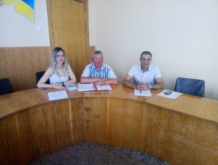
Працівниками відділу «Новомосковське бюро правової допомоги» були проведені зустрічі з керівництвом: Реєстраційної служби, районним відділом освіти, міським відділом освіти, Новомосковським міськрайонним відділом державної виконавчої служби Головного територіального управління юстиції, службою по справам дітей міста Новомосковська та Новомосковського району, Новомосковським міськрайонним центром зайнятості, Управлінням Пенсійного фонду України міста Новомосковська та Новомосковського району, Управління соціального захисту населення Новомосковського району, Новомосковським міськрайонним судом, налагоджено роботу з Виконавчим комітетом Новомосковської міської ради та Новомосковською райдержадміністрацією, налагоджено співпрацю з юристами Новомосковської районної ради, Новомосковським об’єднаним військовим комісаріатом. Проінформовано про роботу бюро, роз’яснені питання щодо отримання БПД та БВПД громадянами, досягнуті домовленості про проведення виїзного прийому громадян, налагоджені контакти для подальшої співпраці.
Працівниками відділу «Царичанське бюро правової допомоги» були проведені наступні заходи:
-зустріч з колективами підприємств, установ, організацій а саме: КЗ Царичанської районної ради «Царичанська районна бібліотека», Царичанського міжрайонного управління водного господарства, відділу з питань надання адміністративних послуг Царичанської райдержадміністрації, Царичанського військового комісаріату, Царичанська ЗОШ I-III ступенів, Царичанського аграрного професійного ліцею, налагоджено співпрацю з юристами Царичанської об’єднаної територіальної громади
-11 квітня 2018 року працівниками Царичанського бюро правової допомоги було здійснено виїзд до представників Михайлівської сільської ради, з метою налагодження співпраці, проведення консультування громадян;
-20 квітня 2018 року працівниками Царичанського бюро правової допомоги було здійснено виїзд до сільської ради села Рудка з метою розповсюдження інформації про роботу бюро та консультування громадян;
-18 травня 2018 року працівниками Царичанського бюро правової допомоги було проведено зустріч з представниками села Молодіжне Китайгородської об’єднаної територіальної громади для проведення спільних консультувань;
-кожного понеділка на господарській нараді райдержадміністрації в якій приймають участь голови сільських рад здійснюється моніторинг питань, які виникають у громадах, також проводиться планування та виїзд працівників бюро в села району в цілях зустрічі з громадянами та надання їм правової допомоги, включаючи осіб з обмеженими фізичними можливостями.
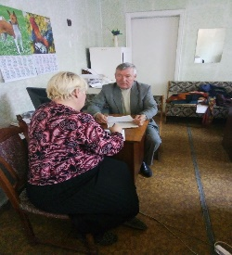
-продовжено співпрацю з Царичанською райдержадміністрацією, Царичанською районною радою, Царичанським районним судом, адвокатами району, відділом освіти Царичанської райдержадміністрації, Царичанським районним центром зайнятості, управлінням соціального захисту населення Царичанської райдержадміністрації з питань обміну інформацією, обслуговування клієнтів з надання БПД.
Працівниками відділу Магдалинівського бюро правової допомоги здійснені наступні заходи:
-на підприємствах, в установах, організаціях, на інформаційних стендах сільських та селищних рад а також в ЦНАПі та в приміщенні Магдалинівської райдержадміністрації розміщена інформація про роботу Бюро;
-18 квітня 2018 року працівниками Магдалинівського бюро правової допомоги Другого дніпровського місцевого центру з надання безоплатної вторинної правової допомоги проведено спільне консультування в Магдалинівському районному відділі державної виконавчої служби Головного територіального управління юстиції у Дніпропетровській області;
-04 травня 2018 року проведено консультування громадян в Управлінні соціального захисту населення Магдалинівської РДА;
-22 червня 2018 року здійснено виїзний прийом громадян в Почино-Софіївській сільській раді Магдалинівського району.
Згідно плану роботи працівниками Центру проводиться щомісячне вуличне інформування.
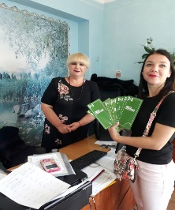
25 квітня, 10 та 30 травня, 14 червня 2018 року працівники Магдалинівського бюро правової допомоги провели вуличне інформування населення з метою інформування про роботу Бюро.
02 травня та 01 червня 2018 року працівники Новомосковського бюро правової допомоги провели вуличне інформування населення з метою інформування про роботу Бюро.
03 та 17 травня 2018 року, 01 червня 2018 року працівники Царичанського бюро правової допомоги провели вуличне інформування населення з метою інформування про роботу Бюро.
Для забезпечення роботи з розширення доступу до БПД учасників АТО та ВПО працівники Центру розробляють інформаційні буклети, розповсюджують листівки надані Координаційним Центром про права учасників бойових дій, співпрацюють з представниками ГО Данська рада у справах біженців і ГО «Правозахисна група «Січ», Благодійна організація “Благодійний Фонд “Право на захист”, БФ «Горєніє».
Підтримується співробітництво з бібліотечними установами Магдалинівського і Новомосковського районів, які користуючись ресурсами отриманими завдяки участі у програмі «Бібліоміст», надають можливість громадянам за допомогою Skype зв’язку отримувати консультації спеціалістів Центру.
З метою забезпечення надання правової допомоги особам похилого віку, особам з обмеженими фізичними можливостями, проводяться виїзні прийоми громадян на дому.
Забезпечено роботу постійного щотижневого консультаційного пункту на базі виконкому Самарської районної у м. Дніпропетровськ ради. За другий квартал відбулось 4 виїзних консультацій в результаті чого було надано консультації і роз'яснення 4 громадянам.
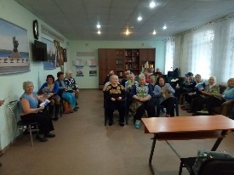
З 16 листопада 2016 року на базі Центру надання адміністративних послуг «Лівобережний» здійснюється прийом громадян, кожної середи з 09:00 до 13:00 години. Так, за другий квартал 2018 року було здійснено 3 виїзних прийомів та проконсультовано 4 громадян. Також, в приміщенні Центру розміщена інформація про роботу та контактна інформація Другого дніпровського місцевого центру з надання безоплатної вторинної правової допомоги.
Також, за звітний період проводилися виїзні прийоми громадян в територіальних центрах соціального обслуговування Амур-Нижньодніпровського, Індустріального та Самарського районів міста Дніпра та проконсультовано 13 громадян.
Працівниками Другого дніпровського місцевого центру з надання безоплатної вторинної правової допомоги ведеться плідна та активна співпраця спільно з Дніпровським міським центром зайнятості. Спеціалісти інформаційно-консультаційного центру Дніпровського міського центру зайнятості постійно проводять методичні семінари для учасників АТО, внутрішньо переміщених осіб, осіб з обмеженими фізичними можливостями в яких беруть участь спеціалісти Місцевого центру, а також соціальні партнери: Благодійний Фонд «Горєніє», ГО «Дорога життя», ГО «Бойове братерство учасників АТО» з якими поступово налагоджується співпраця.
[1.2]Моніторинг якості надання адвокатами безоплатної вторинної правової допомоги
З метою моніторингу якості надання БВПД регулярно обдзвонюються клієнти, яким призначили адвоката для надання безоплатної правової допомоги та з'ясовується чи задоволені вони роботою адвоката, його кваліфікацією, обраною правовою позицією. Також при надходженні скарг на адвокатів з'ясовуються всі причини виникнення конфлікту і здійснюються усі можливі заходи для попередження таких випадків у майбутньому і задоволення потреб клієнта в безоплатній правовій допомозі. До центру регулярно надходять подяки від задоволених роботою адвокатів клієнтів. Окрім цього аналіз якості надання правових послуг відбувається шляхом опитування адвокатів та під час перевірки наданих адвокатом звітів, завдяки чому з'ясована спеціалізація адвокатів по окремим категоріям справ.
[1.3] Підвищення кваліфікації адвокатів та організація обміну досвідом між ними
Під час перевірки актів про надання БВПД аналізуються помилки, які найчастіше виникають у адвокатів під час звітування про виконану роботу, проводиться збір інформації та проблемних питань, які цікавлять адвокатів для вдосконалення звітів за дорученнями, як з цивільних так і з кримінальних справ.
Постійно здійснюється обробка інформації Єдиного реєстру адвокатів з метою поширення інформації серед адвокатів про систему БВПД, її функціонування та переваги, залучаються до роботи адвокати, які хоч і уклали контракт про роботу в системі БВПД, але до цього часу не брали доручень.
Проводиться аналіз та висвітлення найкращих прикладів надання адвокатами БВПД для розміщення в інформаційному дайджесті системи БВПД.
Адвокати регулярно інформуються про новини Центра та системи БВПД, шляхом розсилки листів електронною поштою, а також отримують журнали та методичні рекомендації розроблені для адвокатів Координаційним центром.

[1.4] Інтеграція первинної і вторинної правової допомоги на рівні територіальних громад
З метою налагодження партнерства суб’єктів надання безоплатної правової допомоги Центр співпрацює з юристами Амур-Нижньодніпровської, Індустріальної, Самарської, Царичанської, Магдалинівської, Новомосковської районних рад, поширює серед них буклети і брошури, розміщує оголошення про заплановані заходи.
19 квітня 2018 року начальник Новомосковського бюро Білокінь Тамара провела інформаційну годину для осіб, що знаходяться на обліку в центрі зайнятості як безробітні. Обговорили питання доступу до системи БПД, порядок надання адвоката за рахунок держави та реалізацію загальнонаціонального правопросвітницького проекту «Я МАЮ ПРАВО».
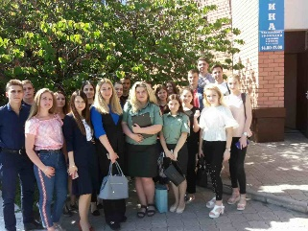
19 квітня 2018 року в приміщенні Магдалинівської РДА проведено робочу зустріч з питань соціального забезпечення учасників АТО.
17 травня 2018 року начальником Царичанського бюро правової допомоги, спільно з партнерами Бюро: ГО «Царичанський козацький полк ім. сотника Семенова П.Є.» та Царичанським об’єднаним військовим комісаріатом проведено спортивний патріотичний захід для дітей та молоді.
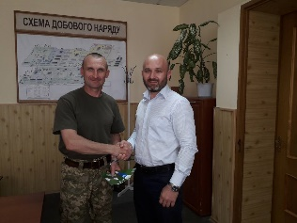
22 травня 2018 року начальником відділу правопросвітництва Другого дніпровського місцевого центру з надання безоплатної вторинної правової допомоги спільно з представниками Амур-Нижньодніпровського районного сектору пробації проведено інформаційну годину для студентів Дніпропетровського державного університету внутрішніх справ.
Директором Другого дніпровського місцевого центру з надання безоплатної вторинної правової допомоги Віталієм Івановичем Оліфером проведено робочу зустріч з т.в.о. командира 25 окремої повітрянодесантної дніпропетровської бригади військової частини смт Гвардійське.

[1.6]Розвиток інституційної спроможності, ресурсів центрів до виконання їх функцій
Для підготовки та надання статистичної звітності працівниками Центру постійно забезпечується наступне:
- надання інформації щодо кількості прийнятих звернень громадян до Координаційного Центру з надання безоплатної вторинної правової допомоги — щоденно.
З метою надання якісної первинної правової допомоги працівниками Центру щомісячно готується типове питання, з яким найчастіше звертаються клієнти та дається стислий правовий аналіз цього питання.
Для розвитку персоналу регулярно проводяться внутрішні навчання працівників Другого дніпровського місцевого центру з надання безоплатної вторинної правової допомоги.
Також за 2 квартал працівники МЦ прийняли участь у тренінгах для працівників Міністерства юстиції та відвідали наступні семінари ГТУЮ у Дніпропетровській області:
- «Психологічні аспекти діяльності трудового колективу»;
- «Загальна характеристика службових злочинів та відповідальність за їх вчинення згідно Кримінального кодексу України. Особливості медичної реформи – 2018 в Україні».
Також, у звітному періоді працівники МЦ взяли участь у наступних тренінгах: «Гідна пенсія – соціальний стандарт»; «Як не втратити спадщину – покроково»; «Вторинна правова допомога внутрішньо переміщеним особам: нормативно-правова база та судова практика»; «Порушення прав та свобод, прояви дискримінації по відношенню до людей, які живуть з ВІЛ, туберкульозом, вразливих груп населення».

[1.7]Взаємодія із засобами масової інформації
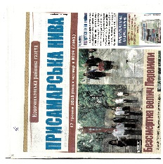
З метою інформування громадян, про можливості отримання безоплатної вторинної правової допомоги регулярно розміщується інформація у друкованих виданнях, таких як газета «Наше життя» - Магдалинівський район, газетах «Вісник Присамар’я», «Новомосковська правда», «Присамарська нива» - Новомосковський район. Окрім цього інформація про заплановані заходи і можливість отримати правову допомогу постійно розміщується на сайтах районних державних адміністрацій і районних рад, офіційній сторінці Центра в мережі фейсбук. Так, за другий квартал 2018 року у засобах масової інформації було розміщено 25 публікацій. На офіційній сторінці Центра в мережі фейсбук розміщено 52 публікації про діяльність Другого дніпровського місцевого центру з надання БВПД.
Також Центром постійно надається інформація про приклади успішного захисту за дорученнями РЦ та МЦ, кращі практики адвокатської діяльності та інші інформаційні матеріали, які розміщуються на сайті Регіонального центру з надання безоплатної вторинної правової допомоги у Дніпропетровській області та в щомісячному дайджесті системи БВПД.
За період з 02.04.2018 року по 30.06.2018 року Другим дніпровським місцевим центром з надання БВПД та бюро правової допомоги, що є його відокремленими структурними підрозділами, було зареєстровано 1598 звернень клієнтів, 1435 особам було надано правову консультацію, 162 із них написали письмову заяву про надання БВПД, 1 клієнта було перенаправлено до інших провайдерів надання БПД.
Відділом представницта було здійснено: представництво в судах – 14; складено позовних заяв – 11; складено заяв до суду в порядку окремого/наказного проваджень – 7; складено інших документів процесуального характеру – 15.
В результаті розгляду письмових заяв про надання БВПД, було прийнято 162 рішень про надання БВПД та надано 70 доручень адвокатам та 91 штатному працівнику (представництво клієнта в суді або оформлення процесуальних документів). По 1 письмовому зверненню було надано відмову у наданні БВПД.
Таблиця 1. Інформація щодо кількості зареєстрованих та опрацьованих звернень клієнтів
№ з/п | Найменування відділу МЦ | Кількість зареєстрованих звернень | Кількість наданих правових консультацій | Кількість отриманих письмових звернень про надання БВПД | Кількість перенаправлень до інших провайдерів БПД
1. | Відділ правової інформації та консультацій | 489 | 406 | 82 | 1
2. | Відділ «Новомосковського бюро правової допомоги» | 534 | 505 | 29 | 0
3. | Відділ «Магдалинівського бюро правової допомоги» | 306 | 277 | 29 | 0
4. | Відділ «Царичанського бюро правової допомоги» | 269 | 247 | 22 | 0
5. | Разом по МЦ | 1598 | 1435 | 162 | 1

В звітному періоді клієнти зверталися частіше з наступних питань:
інші цивільні - 466 (29%), сімейних питань - 283 (18%), соціального забезпечення - 172 (11%), спадкових - 138 (9%), житлових - 112 (7%), земельних - 88 (5%), з інших питань - 82 (5%), з інших питань - 82 (5%), адміністративних - 71 (4%), неправових - 47 (3%), договірних - 50 (3%), трудових - 43 (2%), з питань виконання судових рішень -36 (2%), медичних питань -9 (1%).

- РОЗПОДІЛ КЛІЄНТІВ ЗА КАТЕГОРІЄЮ ПИТАНЬ

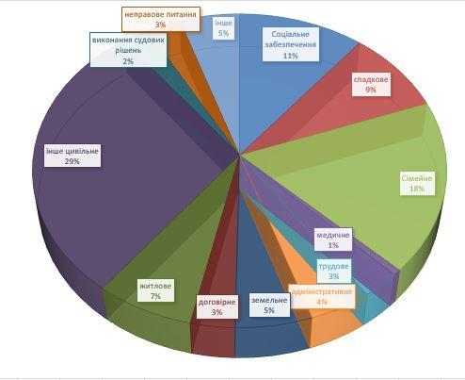

РОЗПОДІЛ КЛІЄНТІВ ЗА СТАТТЮ
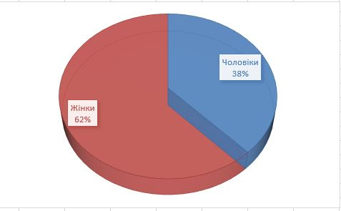

РОЗПОДІЛ КЛІЄНТІВ ЗА ВІКОМ
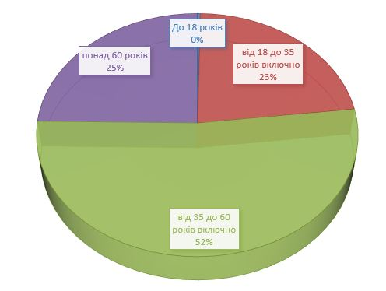

Щодо клієнтів, яким було надано БВПД, то за звітний період найбільше позитивних рішень було прийнято по малозабезпеченим особам (середньомісячний дохід не перевищує двох розмірів прожиткового мінімуму) - 114 (70%), інвалідам, які отримують пенсію менше двох прожиткових мінімумів для непрацездатних осіб - 19 (12%), ветеранам війни та особам, які підпадають під дію Закону України «Про статус ветеранів війни, гарантії їх соціального захисту» -18 (11%), внутрішньо переміщеним особам -10 (6%), діти, у тому числі діти-сироти, діти, позбавлені батьківського піклування — 2 (1%) тощо.
РОЗПОДІЛ КЛІЄНТІВ ЗА КАТЕГОРІЯМИ ОСІБ, ЯКІ МАЮТЬ ПРАВО НА ОТРИМАННЯ БВПД

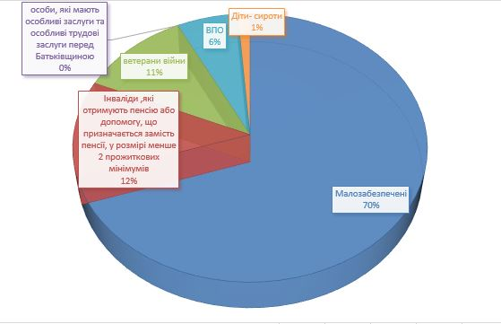
Крім цього, місцевим центром в тому числі бюро правової допомоги за звітний період було:
- здійснено 15 виїздів мобільних пунктів та забезпечено діяльність 14 дистанційних пунктів доступу до безоплатної правової допомоги;
- загальна кількість осіб, яка звернулась за отриманням консультації та роз’яснень під час виїздів мобільних та діяльності дистанційних консультаційних пунктів склала 123 осіб, в тому числі 51 особа звернулися за отриманням правових консультацій та роз´яснень до мобільних консультаційних пунктів та 72 осіб до дистанційних пунктів доступу до БПД;
- 4 органам місцевого самоврядування надано методичну допомогу та 6 установ - провайдерів БПД (громадським організаціям, волонтерським рухам, юридичним особам приватного права), з якими налагоджено співпрацю щодо надання безоплатної правової допомоги;
- опрацьовано 398 актів надання БВПД, що були подані адвокатами;
- проведено 57 правопросвітницьких заходів;
- розміщено у ЗМІ 77 інформаційних матеріалів з питань надання БВПД;
- надано 0 клієнтам доступ до електронних сервісів Мін’юсту.
До Самарського райвиконкому м. Дніпро за звітний період здійснено 4 виїзних прийомів під час яких прийнято - 4 громадян;
До Лівобережного центру з надання адміністративних послуг здійснено 3 виїзних прийомів під час яких прийнято 4 громадян.

Таблиця 2. Інформація щодо окремих показників діяльності місцевого центру в розрізі бюро
№ з/п | Найменування МЦ та Бюро | Кількість здійснених виїздів мобільних пунктів/осіб, що отримали правову допомогу | Кількість діючих дистанційних пунктів/осіб, що отримали правову допомогу | Кількість ОМС, яким надано методичну допомогу та установ - провайдерів БПД, з якими налагоджено співпрацю | Кількість проведених право-просвітницьких заходів | Кількість клієнтів, яким надано доступ до електронних сервісів МЮ
1. | Разом по МЦ, в тому числі: | 15/51 | 14/72 | 1/3 | 12 | 0
2. | Новомосковське бюро правової допомоги | 6/19 | 7/28 | 1/1 | 3 | 0
3. | Магдалинівське бюро правової допомоги | 4/13 | 1/3 | 1/1 | 3 | 0
4. | Царичанське бюро правової допомоги | 5/19 | 6/33 | 1/1 | 3 | 0

